

Manuel d'utilisation de la maquette
Ascenseur à énergie éolienne
(sans transformation d'énergie)
Enseignement primaire

Articles | Codes
Ascenseur à énergie éolienne

Document non contractuel

Énergie éolienne
L'énergie éolienne est l'énergie du vent et plus spécifiquement, l'énergie tirée du vent au moyen d'un dispositif aérogénérateur ad hoc comme une éolienne ou un moulin à vent.

L'énergie éolienne est une énergie renouvelable, elle tire son nom d'Éole (en grec ancien Αἴολος / Aiolos), le nom donné au dieu du vent dans la Grèce antique.

L'énergie éolienne peut être utilisée de deux manières :
- Conservation de l'énergie mécanique : le vent est utilisé pour faire avancer un véhicule (navire à voile ou char à voile), pour pomper de l'eau (moulins de Majorque, éoliennes de pompage pour abreuver le bétail) ou pour faire tourner la meule d'un moulin.
- Transformation en énergie électrique : l'éolienne est accouplée à un générateur électrique pour fabriquer du courant continu ou alternatif, le générateur est relié à un réseau électrique ou bien il fonctionne de manière autonome avec un générateur d'appoint (par exemple un groupe électrogène) et/ou un parc de batteries ou un autre dispositif de stockage d'énergie.

Présentation de la maquette
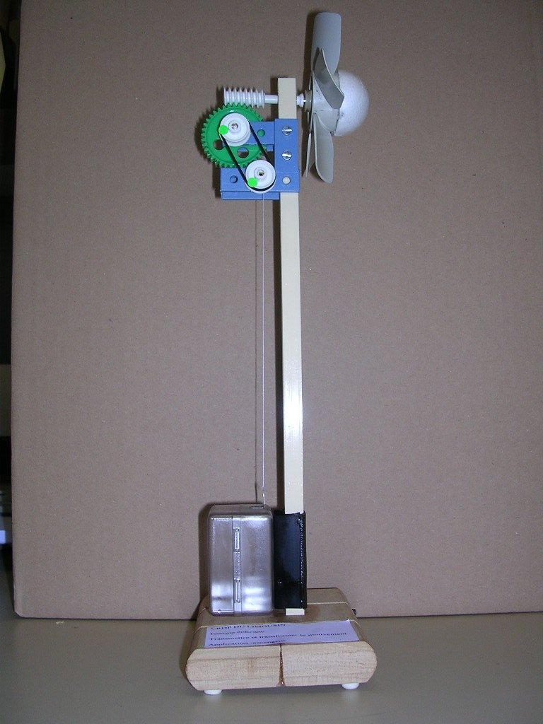
Photographie non contractuelle
La maquette est constituée des éléments suivants :
- une hélice entraînée par le vent
- une vis sans fin et une roue dentée
- deux poulies et une courroie
- un fil
- une mini cabine d'ascenseur

Utilisation de la maquette
Il est possible de créer artificiellement du vent en utilisant un ventilateur (protégé) ou un sèche cheveux (soufflant de l'air froid pour des raisons de sécurité). On placera la maquette dans la zone où l'air s'écoule. L'avant de la maquette (l'hélice) sera placé selon une direction proche (à quelques degrés près) de la direction du vent.
Le vent est constitué d'air en translation par rapport au référentiel terrestre. Par son action sur l'hélice, il va faire tourner l'axe 1 sur lequel l'hélice est fixée.
Une vis sans fin est également fixée sur l'axe 1. Cette vis entraîne la roue dentée dans un mouvement de rotation autour de l'axe 2.
Or cette roue dentée est solidaire d'une poulie autour de laquelle passe une courroie (non croisée) qui la lie à une deuxième poulie. Ces deux poulies ont même diamètre : elles tournent donc à la même vitesse de rotation angulaire (l'une autour de l'axe 2, l'autre autour de l'axe 3). La poulie tournant autour de l'axe 3 permet en outre d'enrouler un fil auquel la mini cabine d'ascenseur est reliée ; cela permet ainsi de translater cette cabine vers le haut.

En résumé, cette maquette reçoit de l'énergie mécanique (sous forme d'énergie cinétique de translation apportée par le vent). Cette énergie est transformée en énergie cinétique de rotation puis à nouveau en énergie cinétique de translation (translation de la cabine d'ascenseur). Il s'agit à chaque fois d'une certaine forme d'énergie mécanique : il n'y a donc pas de transformation d'un type d'énergie en un autre dans une telle maquette.

Détails de la maquette
vis sans fin
hélice
roue dentée
axe 1

deux poulies et une courroie non croisée
fil
mini cabine d'ascenseur
support
axe 2
axe 3

D'après l'article « énergie éolienne » de Wikipédia, l'encyclopédie libre http://fr.wikipedia.org

